- 写界面：
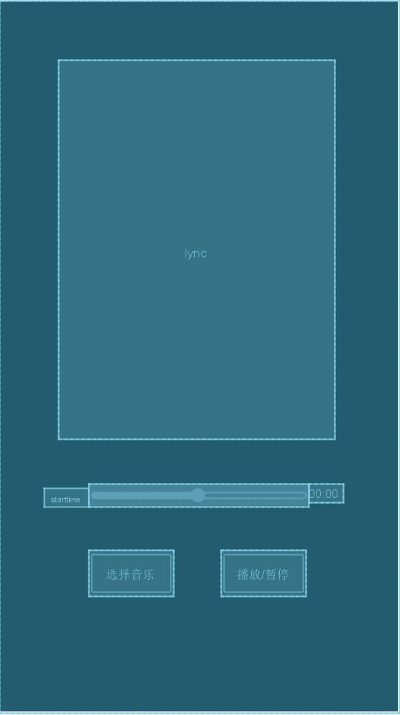
用到了Button
TextView
Chronometer:计时器组件
（https://www.cnblogs.com/starluo/p/4999746.html）
SeekBar：滑动条 （https://blog.csdn.net/chennai1101/article/details/81985872）
- 获取sd卡里所有mp3的文件
添加代码：
public ArrayList<HashMap<String, Object>> scanAllAudioFiles(){
//生成动态集合，用于存储数据
ArrayList<HashMap<String, Object>> mylist = new ArrayList<HashMap<String, Object>>();
//查询媒体数据库
Cursor cursor = getContentResolver().query(MediaStore.Audio.Media.EXTERNAL_CONTENT_URI, null, null, null, MediaStore.Audio.Media.DEFAULT_SORT_ORDER);
//遍历媒体数据库
if(cursor.moveToFirst()){
while (!cursor.isAfterLast()) {
//歌曲编号
int id = cursor.getInt(cursor.getColumnIndexOrThrow(MediaStore.Audio.Media._ID));
//歌曲名
String tilte = cursor.getString(cursor.getColumnIndexOrThrow(MediaStore.Audio.Media.TITLE));
//歌曲的专辑名：MediaStore.Audio.Media.ALBUM
String album = cursor.getString(cursor.getColumnIndexOrThrow(MediaStore.Audio.Media.ALBUM));
//歌曲的歌手名： MediaStore.Audio.Media.ARTIST
String author = cursor.getString(cursor.getColumnIndexOrThrow(MediaStore.Audio.Media.ARTIST));
//歌曲文件的路径 ：MediaStore.Audio.Media.DATA
String url = cursor.getString(cursor.getColumnIndexOrThrow(MediaStore.Audio.Media.DATA));
//歌曲的总播放时长 ：MediaStore.Audio.Media.DURATION
int duration = cursor.getInt(cursor.getColumnIndexOrThrow(MediaStore.Audio.Media.DURATION));
//歌曲文件的大小 ：MediaStore.Audio.Media.SIZE
Long size = cursor.getLong(cursor.getColumnIndexOrThrow(MediaStore.Audio.Media.SIZE));
if(author!="unknown") {
if (size > 1024 * 800) {//如果文件大小大于800K，将该文件信息存入到map集合中
HashMap<String, Object> map = new HashMap<String, Object>();
map.put("musicId", id);
map.put("musicTitle", tilte);
map.put("musicFileUrl", url);
map.put("music_file_name", tilte);
map.put("music_author", author);
map.put("music_url", url);
map.put("music_duration", duration);
mylist.add(map);
}
}
cursor.moveToNext();
}
}
//返回存储数据的集合
return mylist;
}
参考网页：
https://blog.csdn.net/CillyB/article/details/53794732
- 打印音乐列表：
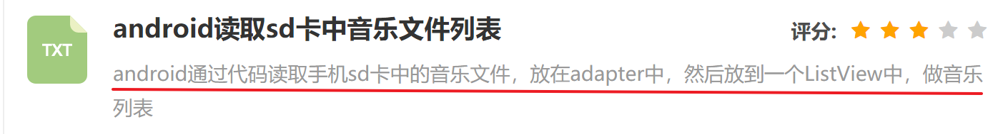
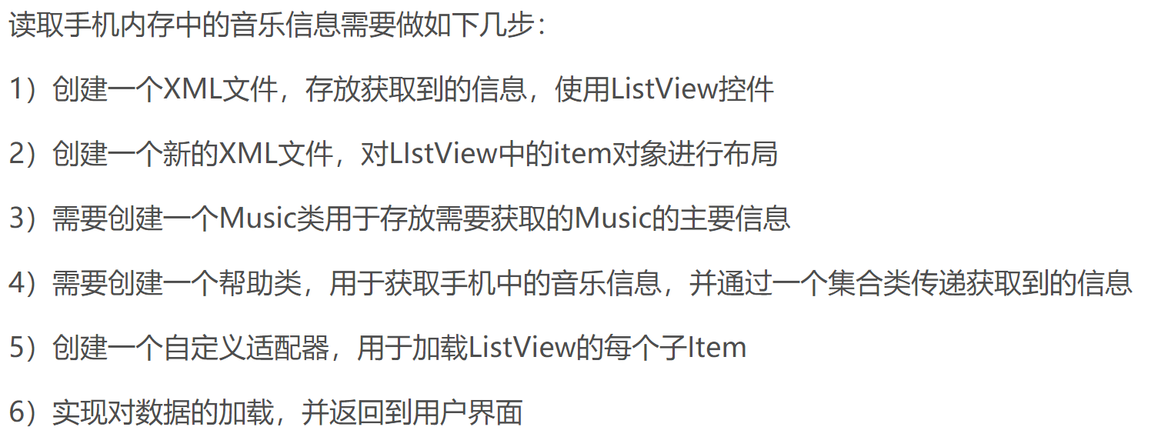
①写一个界面，只包含一个listview
参考网页(学习打印音乐列表）：
https://blog.csdn.net/bucklly/article/details/12039909
需要为listview添加Adapter
去学习Adapter了解到
参考网页（学习SimpleAdapter)：
https://www.jianshu.com/p/b26d1b77a509
②写一个布局文件，名为song_item
③添加代码：
//获取组件
//为listview设置adapter
data=scanAllAudioFiles();
if(data.size()==0){
Log.e("PRINT","没有data");
}
else{
Log.e("PRINT","有data");
final SimpleAdapter adapter = new SimpleAdapter(this, data, R.layout.song_item,
new String[]{"musicTitle"},//Map哪些key对应的value
new int[]{R.id.fileName});//填充组件
lv.setAdapter(adapter);
lv.setOnItemClickListener(new AdapterView.OnItemClickListener() {
@Override
public void onItemClick(AdapterView<?> arg0, View arg1, int arg2, long arg3) {
Toast.makeText(MainActivity.this, ""+list.get(arg2).getAbsolutePath(), Toast.LENGTH_LONG).show();
}
});
}
Q1：用真机调式发现使用Cursor闪退？
解决：没有开启存储读写sd卡的权限
①添加代码
<uses-permission android:name="android.permission.READ_EXTERNAL_STORAGE"/>
<uses-permission android:name="android.permission.WRITE_EXTERNAL_STORAGE"/>
②添加手动开启代码：
参考https://www.jianshu.com/p/f6e7a09a4fbe
导入了两个函数：
writeSdcard();
getPermission();
效果：
